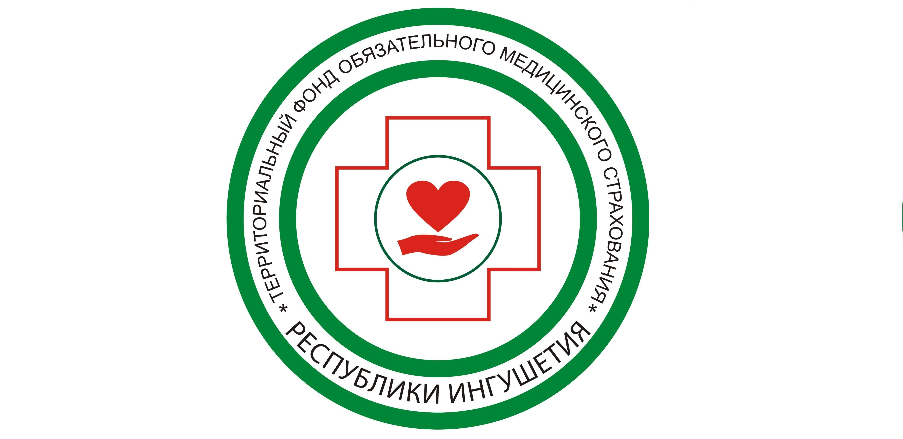

ОТЧЕТ
о работе Территориального фонда обязательного медицинского страхования Республики Ингушетия в 2015 году

Содержание:

Введение 3

- Организационная структура системы обязательного медицинского страхования 5

- Численность застрахованных по обязательному медицинскому страхованию 6

- Исполнение бюджета Территориального фонда обязательного медицинского страхования за 2015 год 8

- Финансирование Территориальной программы обязательного медицинского страхования ____11

- Расчеты за медицинскую помощь, оказанную вне территории страхования 13

- Защита прав граждан в системе обязательного медицинского страхования 16

- Контрольно-ревизионная деятельность___________________________22

Заключение 23

Введение

В 2015 году деятельность Территориального фонда обязательного медицинского страхования Республики Ингушетия (далее – ТФОМС РИ, Фонд) была направлена на реализацию Федерального закона от 29.11.2010 года №326-ФЗ «Об обязательном медицинском страховании в Российской Федерации» и совершенствование системы обязательного медицинского страхования в части обеспечения и защиты прав граждан, установленных законодательством Российской Федерации.
Деятельность ТФОМС РИ определялась стратегией развития системы обязательного медицинского страхования, направленной на повышение эффективности системы организации медицинской помощи, улучшения качества и обеспечения доступности медицинской помощи населению, сформулированной в постановлении Правительства Республики Ингушетия от 22 января 2015 г. №7 "О Программе государственных гарантий бесплатного оказания медицинской помощи гражданам в Республике Ингушетия на 2015 год и на плановый период 2016 и 2017 годов".
Основными задачами ТФОМС РИ в 2015 году являлись:
- анализ работы системы обязательного медицинского страхования Республики Ингушетия;
- осуществление организации и проведения контроля объемов, сроков, качества и условий предоставления медицинской помощи по обязательному медицинскому страхованию;
- контроль за использованием средств обязательного медицинского страхования медицинскими организациями и страховой медицинской организацией в условиях одноканального финансирования;
- совершенствование работы с Единой базой застрахованных лиц Республики Ингушетия.
В отчетном периоде продолжена работа по повышению правовой информированности населения в вопросах бесплатного оказания медицинской помощи, обеспечению граждан сведениями о страховых медицинских организациях и медицинских организациях.
В рамках данной работы:
- проводились социологические опросы населения в целях изучения удовлетворенности граждан доступностью и качеством оказания медицинской помощи;
- была организована работа мобильных пунктов Фонда в медицинских организациях Республики Ингушетия.
- в ТФОМС РИ, в страховой медицинской организации и в медицинских организациях обеспечены условия для личного приема граждан.
Кроме того в 2015 г. осуществлялся прием застрахованных лиц в рамках проведения общероссийского Дня личного приема граждан.
В рамках осуществления контроля за использованием средств обязательного медицинского страхования медицинскими организациями и страховой медицинской организацией основными направлениями были:
- проверки обоснованности получения средств медицинскими организациями на оплату медицинской помощи по обязательному медицинскому страхованию;
- контроль расходования средств в рамках одноканального финансирования медицинской помощи в системе обязательного медицинского страхования.
В течение отчетного года ТФОМС РИ осуществлял финансирование медицинской помощи в рамках территориальной программы обязательного медицинского страхования, обеспечивая предоставление бесплатной медицинской помощи населению Республики Ингушетия.

Организационная структура системы обязательного медицинского страхования

В системе обязательного медицинского страхования Республики Ингушетия (далее – система ОМС РИ) в 2015 году осуществляли свою деятельность:
- Территориальный фонд обязательного медицинского страхования Республики Ингушетия;
- 33 медицинские организации, из них:
- 22 государственное бюджетное учреждение здравоохранения Республики Ингушетия;
- 6 федеральных государственных медицинских организаций;
- 4 медицинских организаций иных форм собственности.
- 1 страховая медицинская организация.
Рис.1
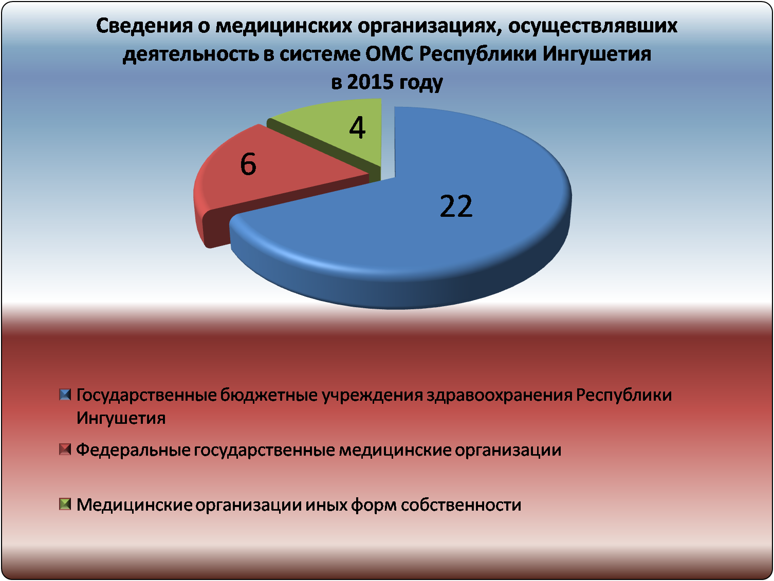

Численность застрахованных по обязательному медицинскому страхованию

В Республике Ингушетия по состоянию на 01.01.2015 г. численность лиц, застрахованных по обязательному медицинскому страхованию, составляла 435 112 человек. По состоянию на 01.01.2016 г. число застрахованных составило 443 589 человек. Годовой прирост численности застрахованных составил 8 477 человек.
Информационное взаимодействие при ведении Регионального сегмента единого регистра застрахованных (далее - РС ЕРЗ) осуществляется при взаимодействии ТФОМС РИ с органами исполнительной власти. В рамках заключенных соглашений по обмену информацией предусмотрено получение ТФОМС РИ:
- ежемесячно сведений о государственной регистрации смерти из Управления записи актов гражданского состояния Республики Ингушетия;
- ежеквартально сведений о работающих застрахованных лицах от Государственного учреждения Отделение Пенсионного фонда Российской Федерации по Республике Ингушетия (актуализация данных по СНИЛС, статусу «работающий»);
Порядок актуализации регионального сегмента единого регистра застрахованных лиц со страховыми медицинскими организациями предусматривает:
- ежедневный обмен файлами изменений РС ЕРЗ;
-еженедельный мониторинг данных по выданным временным свидетельствам и полисам единого образца;
- ежемесячную сверку по численности застрахованных лиц;
- ежеквартальную (уточненную) сверку базы данных застрахованных лиц. База данных РС ЕРЗ Республики Ингушетия ежеквартально сверяется и уточняется с Федеральным фондом обязательного медицинского страхования, корректируется с учетом выявленных несоответствий по численности застрахованных центрального и регионального сегментов, а также данных естественного движения населения (родившихся, умерших) и миграции.
В течение 2015 года наряду с систематической работой по обеспечению достоверности сведений о застрахованном контингенте, совместно со СМО проведена сверка численности застрахованных с целью актуализации ошибочных сведений по которым в центральном сегменте отсутствовали сведения о документе удостоверяющим личность. По результатам указанной сверки актуализировано порядка 4389 записей, содержащих неверные сведения о документе удостоверяющим личность.
Из общего числа лиц застрахованных по ОМС в Республике Ингушетия:
- 439 154 человека (99 %) имеют постоянную регистрацию в регионе, из них:
- 197 619 человек (40 %) мужчины;
- 241 535 человек (60 %) женщины;
- 50 701человек (36%) работающие;
- 392 888человек (64%) неработающие.

Распределение застрахованных лиц по возрастным группам представлено на Рис.2
Рис.2
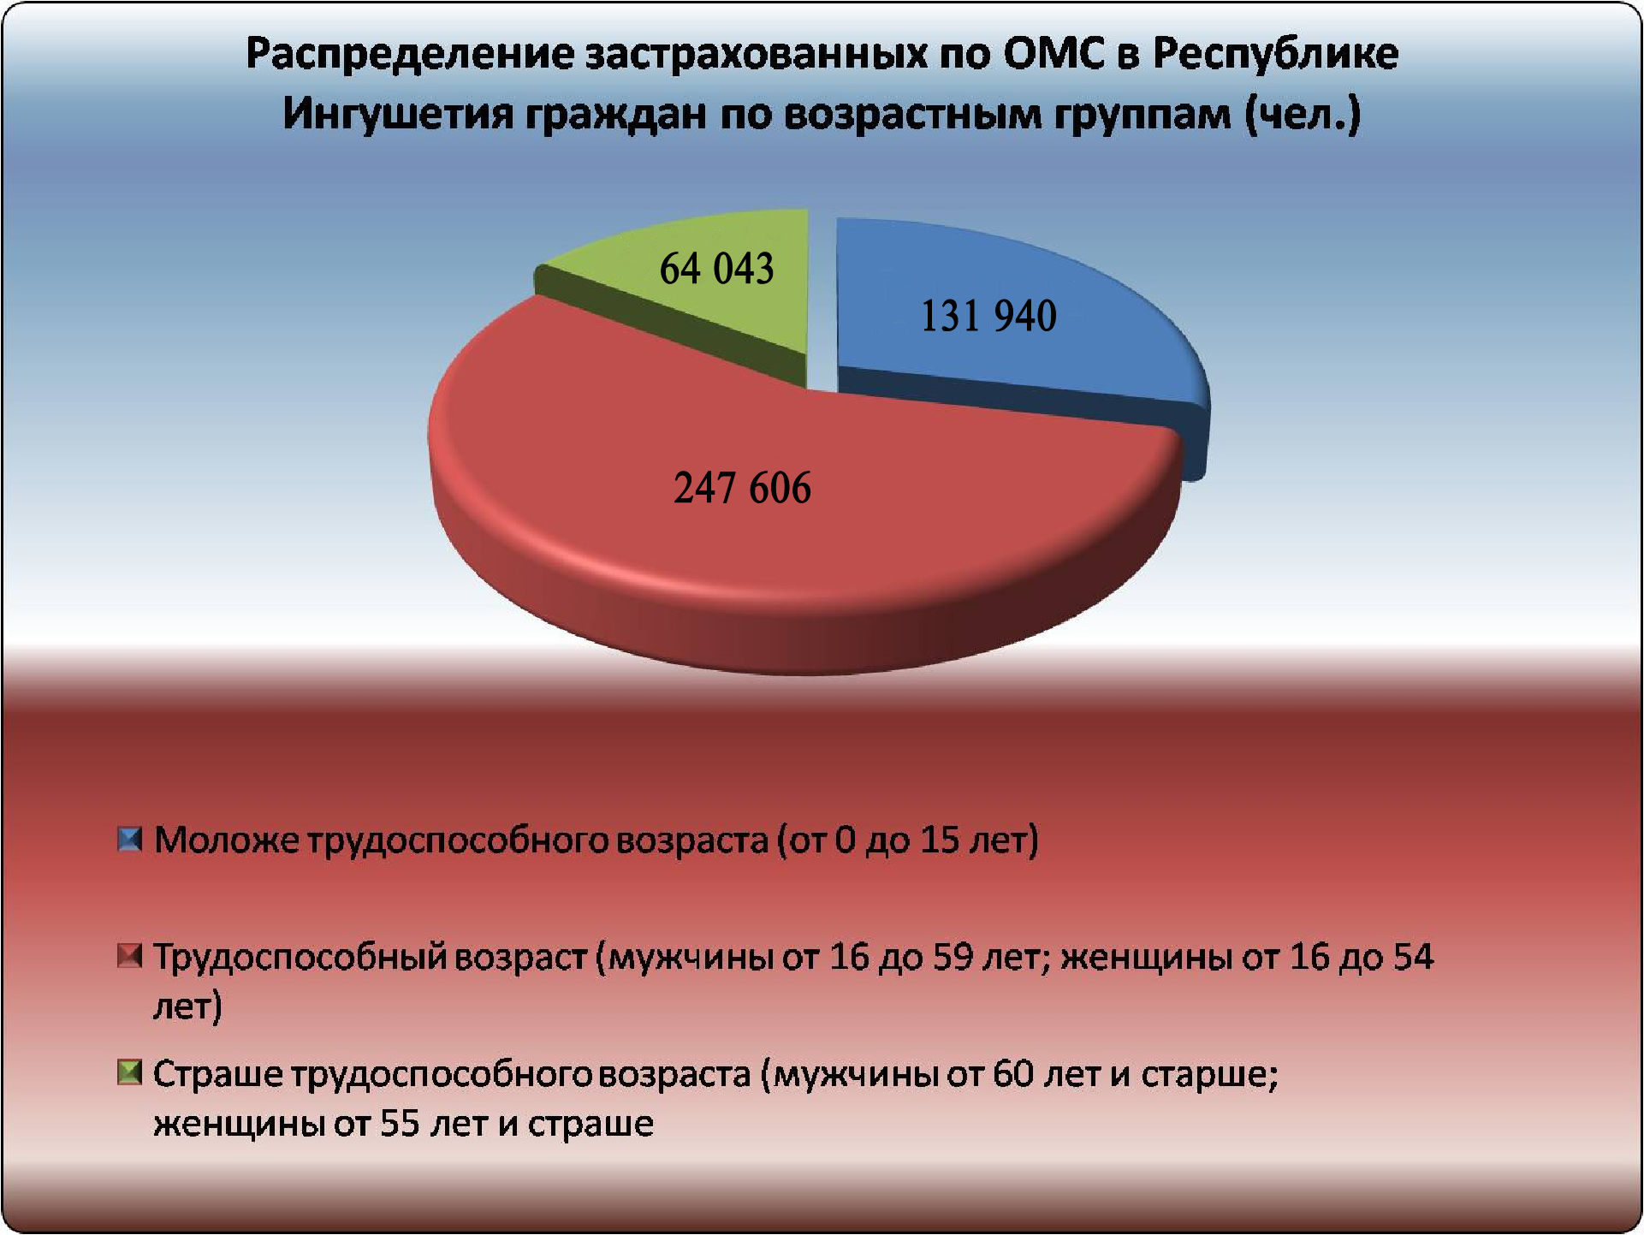
В соответствии с законодательством, совместно со страховой медицинской организацией, в отчетном периоде проводился мониторинг обеспечения застрахованных граждан полисами ОМС единого образца и временными свидетельствами.
За отчетный период выдано:
- временных свидетельств – 31 771;
- полисов единого образца – 37 100.
На 01.01.2016 г. количество застрахованных граждан по ОМС Республики Ингушетия обеспеченных полисами единого образца составляет 324 337 человек.

III. Исполнение бюджета Территориального фонда обязательного медицинского страхования за 2015 год

В 2015 году финансовая деятельность Территориального фонда обязательного медицинского страхования Республики Ингушетия осуществлялась в соответствии с Законом Республики Ингушетия от 03.12.2013г. № 42-РЗ «О бюджете Территориального фонда обязательного медицинского страхования Республики Ингушетия на 2014 год и на плановый период 2015 и 2016 годов» (в редакции Закона Республики Ингушетия от 29.12.2014 г. №76-РЗ).
Бюджет Территориального фонда на 2015 год принят по доходам в сумме 3 784 453,0 тыс. рублей, по расходам в сумме 3 807 789,0 тыс. рублей.
Исполнение бюджета Территориального фонда за 2015 год по доходам составляет 3 756 567,0 тыс. рублей, что составляет 99,3% от годового плана и характеризуется следующими показателями.
Субвенции Федерального фонда обязательного медицинского страхования на выполнение территориальной программы обязательного медицинского страхования запланированы в размере 3 594 457,6 тыс. рублей, по итогам 2015 года субвенция из бюджета Федерального фонда ОМС поступила в полном объеме.
Прочие неналоговые поступления запланированы в территориальные фонды обязательного медицинского страхования в размере 488,5 тыс. рублей. Поступление за отчетный период составило 480,0 тыс. рублей, что составляет 98,3 %. К прочим неналоговым поступлениям отнесены средства, полученные в виде процента банка страховой медицинской организации, подлежащие зачислению в территориальный фонд ОМС.
Доходы от размещения временно свободных средств составили в отчетном периоде 65 300,0 тыс. рублей, при плане 65 254,1 тыс. рублей.
Прочие межбюджетные трансферты, передаваемые бюджетам территориальных фондов обязательного медицинского страхования предусмотрены в размере 94602,4 тыс. рублей. За 2015 год поступление составило 66 666,6 тыс. рублей, или 70,5 % от планируемой суммы. К межбюджетным трансфертам отнесены суммы, полученные от территориальных фондов обязательного медицинского страхования других субъектов Российской Федерации за медицинскую помощь, оказанную иногородним жителям в медицинских учреждениях Республики Ингушетия.
Прочие поступления составили 1326,8 тыс. рублей, к ним отнесены денежные взыскания (штрафы) за нарушение законодательства Российской Федерации о государственных внебюджетных фондах, денежные взыскания, налагаемые в возмещение ущерба, причиненного в результате незаконного нецелевого использования средств ОМС, доходы от возмещения ущерба при возникновении страховых случаев по обязательному страхованию гражданской ответственности, доходы от компенсации затрат бюджета Фонда.

В соответствии с частью 12.1 статьи 51 Федерального закона в 2015 году в бюджете Фонда предусмотрены единовременные компенсационные выплаты медицинским работникам в размере 5 000,0 тыс. рублей. По итогам 2015 года сумма в полном объеме поступила из бюджета Федерального фонда и перечислена в республиканский бюджет для произведения единовременных выплат медицинским работникам.
В целях реализации постановления Правительства РФ от 17 ноября 2015 г. №1246 "О порядке направления в 2015 году средств нормированного страхового запаса Федерального фонда обязательного медицинского страхования на увеличение иных межбюджетных трансфертов на финансовое обеспечение оказания гражданам Российской Федерации высокотехнологичной медицинской помощи, не включенной в базовую программу обязательного медицинского страхования, и на дополнительное финансовое обеспечение территориальных программ обязательного медицинского страхования (в связи с изменением курсов валют при приобретении импортных лекарственных средств, медицинских изделий и расходных материалов, медицинского инструментария, реактивов и химикатов)" с бюджета Федерального фонда поступили межбюджетные трансферты, передаваемые бюджетам территориальных фондов на дополнительное финансовое обеспечение территориальных программ обязательного медицинского страхования в размере 23 336,0 тыс. рублей. Указанная сумма направлена в страховую медицинскую организацию в составе дифференцированного подушевого норматива.
В отчетном периоде возврат остатков субсидий, субвенций и иных межбюджетных трансфертов прошлых лет, имеющих целевое назначение, составило 972 196,0 тыс. рублей. Указанные средства, в полном объеме, возвращены в бюджет Федерального фонда обязательного медицинского страхования.

Доходная часть бюджета представлена на рис.3

Рис.3
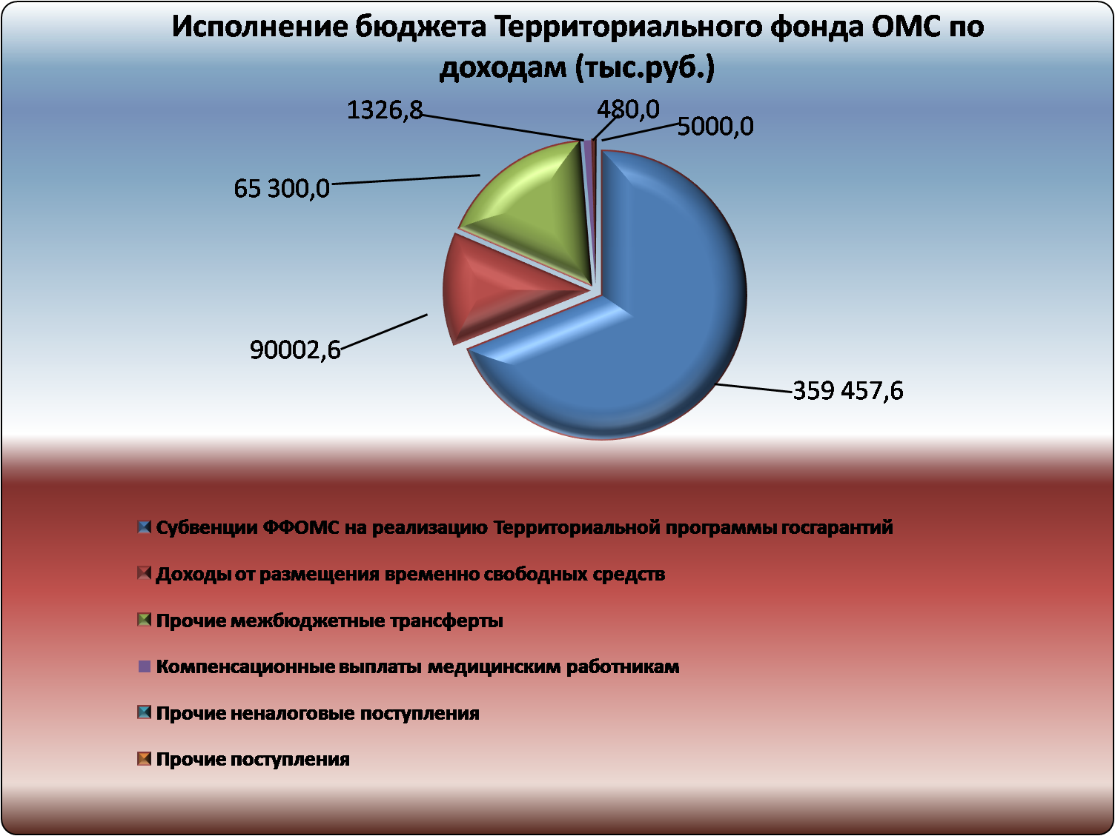
Исполнение бюджета Территориального фонда за 2015 год по расходам составляет 3 596 420,3 тыс. рублей или 94,4 % от годового плана и характеризуется следующими показателями:
- в рамках реализации территориальной программы обязательного медицинского страхования Республики Ингушетия направлено средств в размере 3 591 420,3 тыс. рублей, в том числе:
- в страховую медицинскую организацию ЗАО «МАКС-М» для оплаты медицинских услуг, оказанных медицинскими организациями в размере 3 246 716,5 тыс. рублей;
- произведены расчеты с территориальными фондами обязательного медицинского страхования других субъектов Российской Федерации за медицинскую помощь, оказанную жителям Республики Ингушетия, в рамках межтерриториальных расчетов, на сумму 281 550,4 тыс. рублей;
- на дополнительное финансовое обеспечение территориальных программ обязательного медицинского страхования направлена сумма в размере 23 336,0 тыс. рублей.
Расходы на осуществление единовременных компенсационных выплат медицинским работникам в рамках социальных выплат составили 5 000,0 тыс. рублей.
Расходы на содержание аппарата органов управления государственного внебюджетного фонда составили 39 817,4 тыс. рублей или 61,1 % от суммы, предусмотренной на 2015 год.

Исполнение бюджета Территориального фонда ОМС по расходам за 2015 год представлено на рис. 4.
Рис. 4
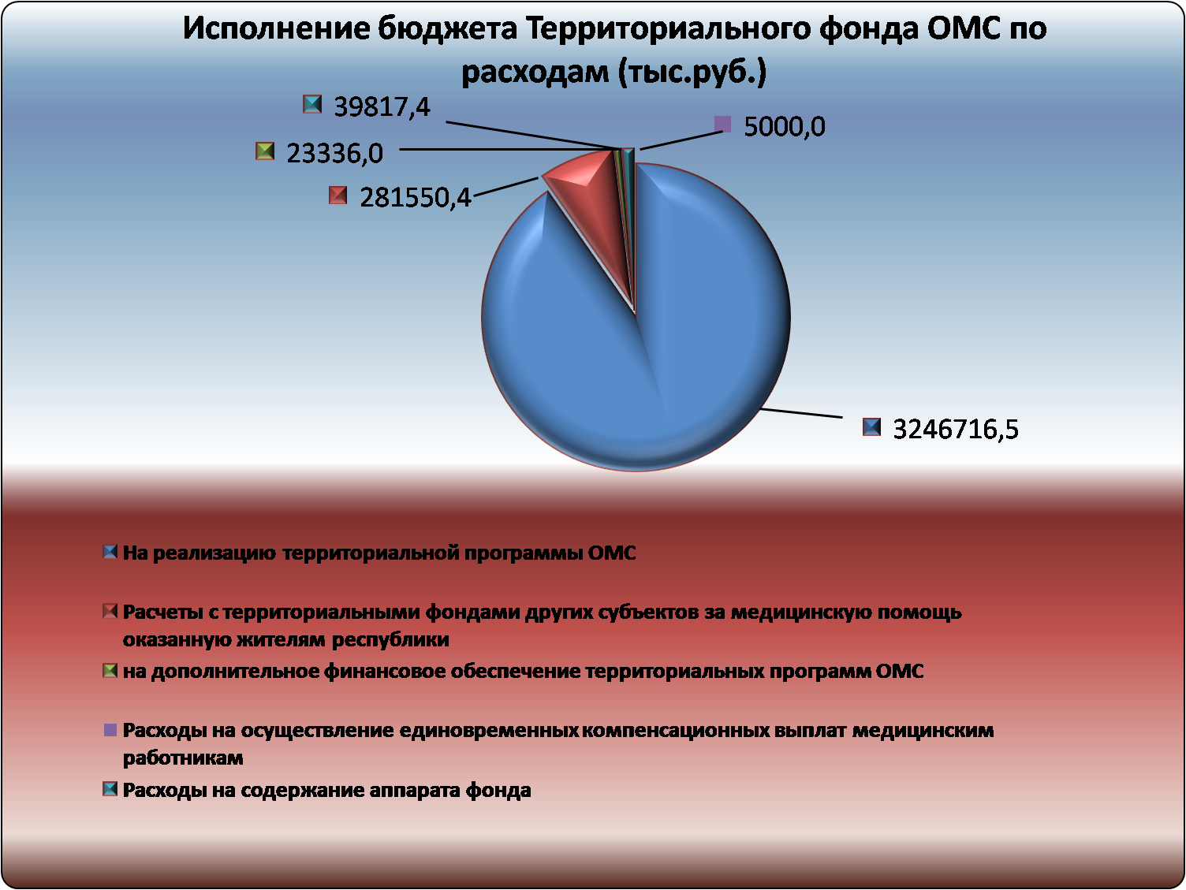

IV. Финансирование Территориальной программы обязательного медицинского страхования

Потребность в финансировании Территориальной программы ОМС на 2015 год, рассчитанная в соответствии с постановлением Правительства Российской Федерации от 24 ноября 2014 г. № 1273 "О программе государственных гарантий бесплатного оказания гражданам медицинской помощи на 2015 год и на плановый период 2015 и 2016 годов" (далее – постановление № 1273), составляет 3551,7 млн. руб.
На финансирование территориальной программы ОМС в 2015 году направлено 3591,4 млн. руб. Выполнение составило – 101,1%.
Объем расходов на финансирование территориальной программы ОМС в 2015 году по сравнению с 2014 годом (3049,9 млн. рублей) увеличился на 541,6 млн. руб. или в 1,2 раза (рисунок 5).

Рис.5

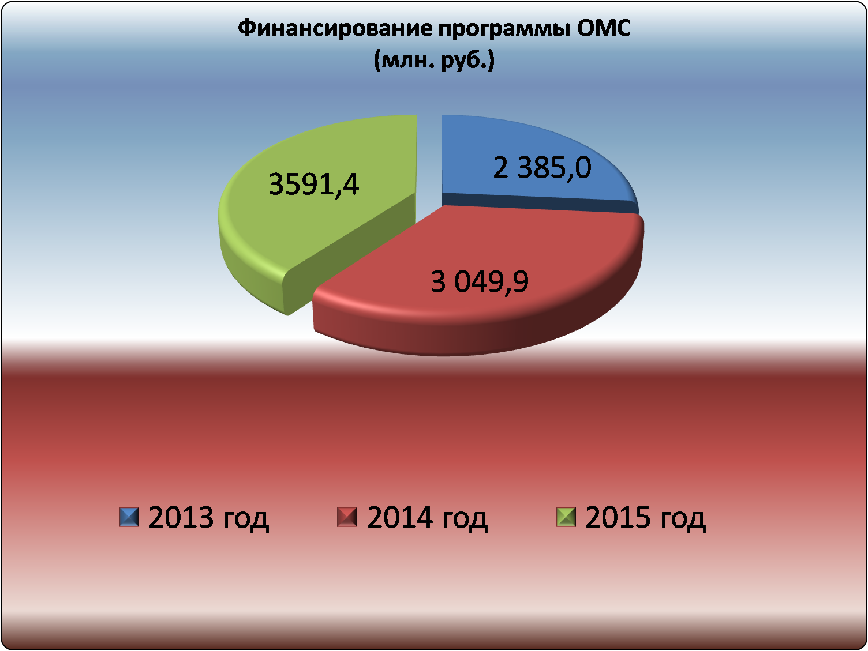

Одним из индикаторов реального обеспечения прав граждан на медицинскую помощь является показатель финансового обеспечения населения средствами ОМС в расчете на душу населения.
Показатель подушевого финансирования Территориальной программы ОМС в Республике Ингушетия составил в 2015 году 8291,8 рублей, что больше на 14,5 процента (1051,5 рублей) по сравнению с 2014 годом.
Доля средств обязательного медицинского страхования в общем объеме территориальной программы государственных гарантий оказания гражданам Российской Федерации бесплатной медицинской помощи в Республике Ингушетия постоянно возрастает.
Так в 2011 году доля средств ОМС из общего объема финансирования территориальной программы составляла – 60,7%, в 2012 году – 68,9 %, в 2013 году – 80,2%, 2014 году – 81,6%, 2015 году – 86,0%.
Таким образом, ТФОМС РИ удалось обеспечить финансовую устойчивость системы обязательного медицинского страхования, что является гарантом обеспечения гарантий качества и доступности медицинской помощи жителям Республики Ингушетия.
В целях реализации Федерального закона от 29 ноября 2010 года №326-ФЗ "Об обязательном медицинском страховании в Российской Федерации" распоряжением Правительства Республики Ингушетия от 04.10.2013г. №578-рп создана комиссия по разработке территориальной программы обязательного медицинского страхования (далее - комиссия), в состав которой на паритетных началах входят представители органа исполнительной власти субъекта Российской Федерации, территориального фонда, страховых медицинских организаций и медицинских организаций, представители профессиональных союзов или их объединений (ассоциаций).
Комиссия разрабатывает проект территориальной программы обязательного медицинского страхования, распределяет объемы предоставления медицинской помощи между страховой медицинской организацией и между медицинскими организациями, осуществляет рассмотрение тарифов, рассматривает другие вопросы. При комиссии образована рабочая группа по разработке тарифов стоимости медицинских услуг, оказываемых медицинскими организациями, работающими в системе обязательного медицинского страхования Республики Ингушетия.
В 2015 году состоялось 6 заседаний комиссии. Решения Комиссии оформлены протоколами и доведены до сведения страховой медицинской организации и медицинских организаций.
Также, в отчетном периоде проведено 2 заседания Правления Фонда и 2 заседания Координационного совета по организации защиты прав застрахованных лиц, на которых обсуждались наиболее значимые вопросы деятельности Фонда.

V. Расчеты за медицинскую помощь, оказанную вне территории страхования

Одним из направлений деятельности Фонда является осуществление финансовых расчетов между субъектами Российской Федерации за медицинскую помощь, оказанную гражданам, за пределами территории страхования.
Расчеты за медицинскую помощь, оказанную вне территории страхования по видам медицинской помощи, включенным в базовую программу обязательного медицинского страхования, осуществлялись Фондом в соответствии с приказом ФФОМС от 08.05.2009 № 97, регламентирующим Порядок организации проведения территориальными фондами обязательного медицинского страхования межтерриториальных расчетов.
На оплату медицинской помощи, оказанной застрахованным за пределами Республики Ингушетия, в 2015 году Фондом направлено 126,3 млн. руб. в медицинские организации республики.
Работа по возмещению указанных расходов осуществлялась Фондом с территориальными фондами 75 субъектов Российской Федерации.
281,5 млн. руб. направлено в 2015 году на возмещение расходов территориальных фондов 79 субъектов Российской Федерации за медицинскую помощь, оказанную вне территории страхования лицам, застрахованным по ОМС в Республике Ингушетия.
Основные факторы, играющие роль при обращении наших граждан в медицинские организации других регионов:
- миграция неработающего населения (с сохранением регистрации);
- обучение в вузах субъектов Российской Федерации.
Анализ обращаемости жителей республики в медицинские организации субъектов Российской Федерации показывает, что 68,4 процентов случаев обращений приходится на амбулаторно-поликлиническую помощь, в то время как на стационарную помощь – 28,1 процента, стационарозамещающую – 1,0 процент и скорую помощь – 2,5 процента.
В общей структуре расходов существенно преобладают расходы на стационарную помощь – 75,0 процента. Расходы на амбулаторно-поликлиническую помощь составили – 16,6 процента, стационарозамещающую – 5,2 процента и на скорую помощь – 3,2 процента.
Лидирующее место по обращаемости граждан Республики Ингушетия в клиники других регионов занимает Москва.
Анализ обращаемости иногородних граждан в медицинские организации Республики Ингушетия показывает, что 54,0 процента случаев обращений приходится на стационарную помощь, на амбулаторно-поликлиническую помощь 20,8 процента, в то время как на стационарозамещающую помощь – 2,2 процента, на скорую помощь – 22,0 процентов.
В общей структуре расходов также преобладают расходы на стационарную помощь – 82,3 процента.
Структура обращаемости и расходов на оплату медицинской помощи, оказанной жителям Республики Ингушетия за ее пределами, и гражданам, застрахованным в других субъектах РФ, представлены на Рис.6 и Рис.7 соответственно.

Рис.6
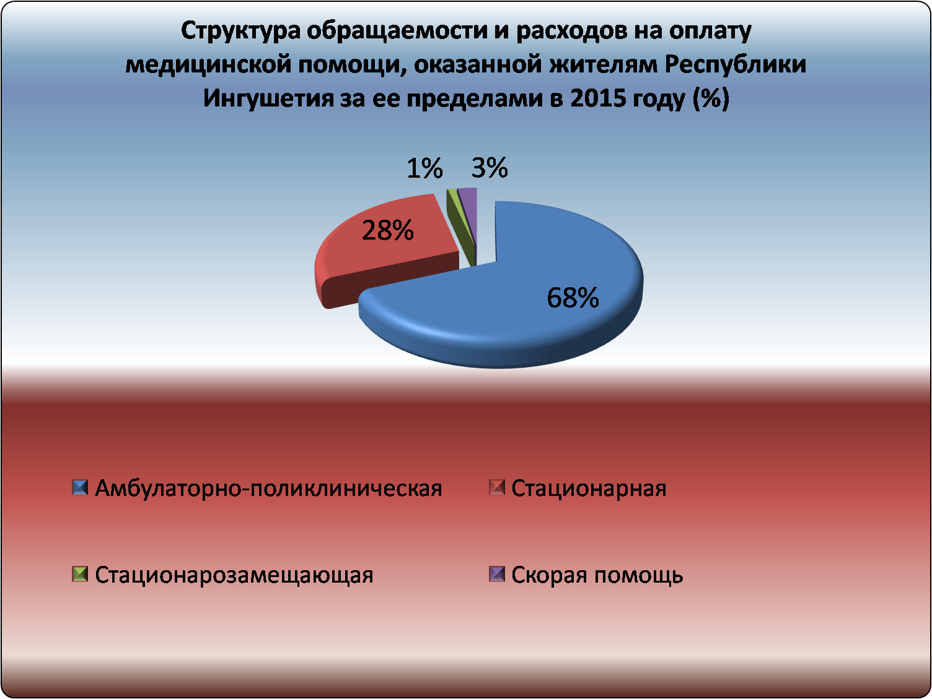

Рис.7
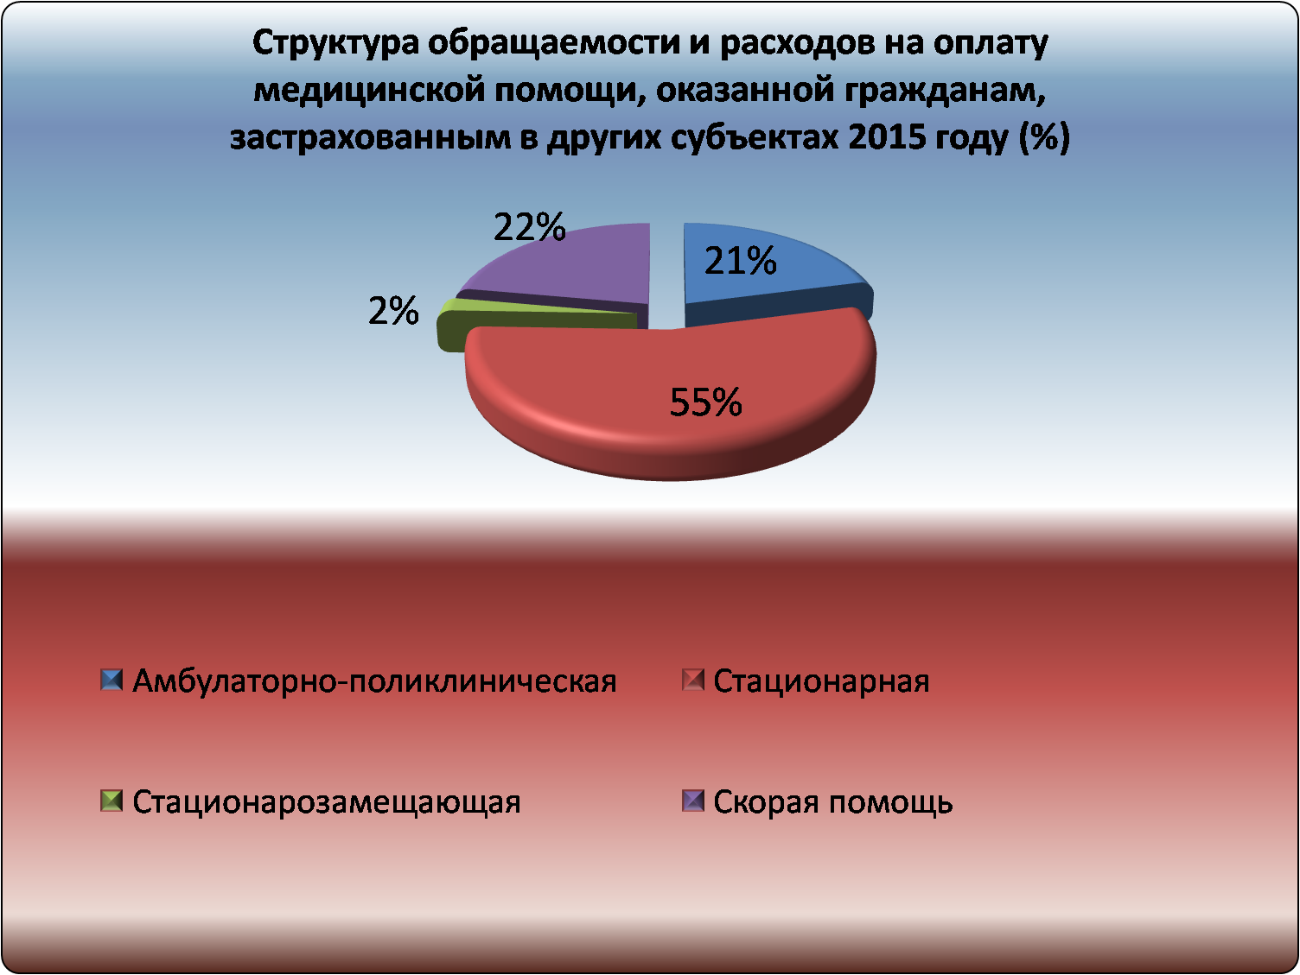

VI. Защита прав граждан в системе обязательного медицинского страхования

В соответствии с требованиями федерального закона от 29.11.2010 №326-ФЗ «Об обязательном медицинском страховании в Российской Федерации» в 2015 году основными направлениями деятельности Фонда по обеспечению прав застрахованных граждан на получение качественной и доступной медицинской помощи в системе обязательного медицинского страхования Республики Ингушетия являлись:
- работа с обращениями граждан по вопросам нарушения их прав и законных интересов;
- консультативная помощь гражданам по вопросам обеспечения прав граждан на получение бесплатной медицинской помощи;
- информирование населения о правах в системе ОМС, о работе системы обязательного медицинского страхования;
- проведение социологических опросов населения в целях изучения удовлетворенности граждан организацией и качеством оказания медицинской помощи;
- организация и проведение контроля объемов, сроков, качества и условий предоставления медицинской помощи по обязательному медицинскому страхованию.

- Обращения застрахованных лиц

Общее число обращений граждан в Фонд и страховую медицинскую организацию в 2015г. уменьшилось на 37,5 % по сравнению с 2014г. и составило 32 506 случая. Уменьшение количества обращений связано с тем, что многие застрахованные граждане уже сменили медицинские полисы «старого образца» на новые, единого образца, что составляло наибольший процент обращений. Количество обращений о выдаче или замене страхового полиса - 26 082, что составило 80%, о выдаче дубликата полиса ОМС – 5 711 (18%), из них по телефону «горячей линии» - 589, по сети «Интернет» - 2.
Обращения за консультациями по вопросам обязательного медицинского страхования составляют 651 случай, по сравнению с 2014г. их количество уменьшилось на 49%.
В 2015 году в ТФОМС РИ и страховую медицинскую организацию поступило 1361 устное обращение, из них 1087 случаев приняты по телефону «горячей линии», что составляет 79,9%.
Значительно увеличилось количество письменных жалоб по поводу нарушения прав и законных интересов гражданина (жалобы) - 62 случая, из них обоснованных жалоб – 30. Характер жалоб, в основном, сводится к взиманию денежных средств с застрахованных граждан при получении лечения в медицинских организациях в Ингушетии и за пределами территории страхования. В отчетном году оказано содействие в возврате денежных средств по 7 случаям на сумму 209 037, 30 рублей. В 2014г. - по 3-ём случаям на сумму 51 508 рублей.
Подготовлены материалы по 18-ти гражданским делам о взыскании средств затраченных на оказание медицинской помощи пострадавшим от противоправных действий юридических и физических лиц на общую сумму 539450 рублей. Предъявлено 16 исковых заявлений по указанным гражданским делам, по 11 из которых вынесены решения в пользу Фонда.

- Информирование застрахованных лиц о правах в сфере обязательного медицинского страхования

Одной из основных функций Фонда и страховой медицинской организации в части организации защиты прав граждан остается информирование застрахованных об их правах на получение медицинской помощи гарантированного объема и качества в системе ОМС.
За прошедший 2015 год в ТФОМС РИ велась активная информационно-разъяснительная работа с населением Республики Ингушетия и освещению в средствах массовой информации актуальных тем и изменений норм действующего законодательства в области обязательного медицинского страхования Российской Федерации.
В целях усиления правовой грамотности населения об их правах на получение качественной и квалифицированной медицинской помощи велась активная разъяснительная работа, за отчетный период в республиканских газетах опубликовано 6 статей об актуальных вопросах в сфере обязательного медицинского страхования, а также 2 эфира на региональном телевидении. Проведено 5 выступлений в коллективах застрахованных и во всех медицинских организациях, работающих в системе ОМС.
Активно проводилась информационная работа и в сети Интернет. Так, на официальном сайте Фонда постоянно размещались статьи на различную медицинскую тематику, публикации об изменениях норм действующего законодательства в области обязательного медицинского страхования, давались разъяснения населению республики по актуальным вопросам в системе ОМС, которые в числе прочих также освещались в различных интернет изданиях, а также на сайте Правительства РИ.

- Удовлетворенность качеством медицинской помощи
по данным социологического опроса

В 2015 году специалистами отдела по защите прав застрахованных и страховой медицинской организации в рамках изучения удовлетворенности доступностью, качеством и условиями оказания медицинской помощи застрахованным гражданам Республики Ингушетия проводился социологический опрос (анкетирование).
Всего опрошено 4 000 застрахованных граждан республики. Из них, при оказании амбулаторно – поликлинической помощи – 1 500 человек, стационарной помощи – 2 000 человек, в условиях стационара дневного пребывания - 250 человек, скорой медицинской помощи – 250 человек. По данным социологического опроса:
- удовлетворены объемом, качеством и доступностью медицинской помощи 3 400 человек (85%);
- не удовлетворены - 160 человек (4 %);
- больше удовлетворены, чем не удовлетворены - 440 человек (11%).

Основными причинами неудовлетворенности объемом, качеством и доступностью медицинской помощи респондентами выделены:
- недостаточность рабочих площадей для приема пациентов в амбулаторно-поликлинической сети – 33%
- отсутствие или недостаточность узких специалистов в амбулаторно-поликлинической сети – 30%;
- длительность сроков ожидания госпитализации – 16%;
- организация работы регистратур поликлиник – 10%;
- техническое оснащение амбулаторно-поликлинической сети – 6%;
- санитарно-гигиенические условия в стационарах – (5%).

Сравнительный анализ показателей анкетирования за 2 года с выведением коэффициента удовлетворенности доступностью, качеством и условиями оказания медицинской помощи (нормативный показатель – 1,0) представлен в следующей таблице:

Период | Амбулаторно-поликлиническая служба | Стационарная служба | Стационар дневного пребывания |  | Скорая и неотложная помощь
2014 г. | 0,80 | 0,54 |  | 0,74 | 0,82
2015 г. | 0,92 | 0,92 |  | 0,90 | 0,87
Улучшение показателей в 2015г. на: | 0,12 | 0,38 |  | 0,16 | 0,07

При сравнении видно, что показатели удовлетворенности доступностью, качеством и условиями оказания медицинской помощи в 2015г. улучшились значительно в стационаре на 0,38, что говорит об улучшении оснащения стационаров медицинским оборудованием и уровнем подготовки специалистов.

- Контроль качества медицинской помощи

В связи с возрастающей ролью контроля качества медицинской помощи Фондом и СМО активнее применяются новые требования к проведению контроля объемов, сроков, качества и условий предоставления медицинской помощи в системе ОМС Республики Ингушетия, результатом чего является положительная динамика снижения числа нарушений.

Медико-экономический контроль (далее – МЭК).
В отчетном году подвергнуты экспертизе 3 485 400 случаев. Основные нарушения, выявленные по результатам МЭК, составили 505 091 случай:
- нарушения, связанные с включением в реестр счетов медицинской помощи, не входящей в территориальную программу ОМС – 354 761 случай (70 %);
- нарушения, связанные с оформлением счетов и реестров счетов, предъявленных на оплату – 78 707 случаев (16 %);
- нарушения, связанные с повторным или необоснованным включением в реестр счетов медицинской помощи – 27 371 случай (5,4 %);
- нарушения, связанные с необоснованным применением тарифа на медицинскую помощь – 773 случая (0,2%);
- прочие нарушения – 43 479 случаев (8,4 %).

Медико-экономическая экспертиза (далее МЭЭ).

В 2014 году ТФ и СМО проведено 48 567 МЭЭ, в т.ч. 41 374 плановых экспертиз и 7 193 целевых экспертиз, в 2015г. – 52 126 , из них плановых экспертиз – 51 105, целевых экспертиз – 1 021.
Наибольшее количество целевых МЭЭ проведено:

- в связи с повторным обращением по поводу одного и того же заболевания – 437 экспертиз (43%);
- по поводу заболеваний с удлиненным или укороченным сроком лечения - 584 экспертиз (57 %).

Экспертиза качества медицинской помощи (далее – ЭКМП). Для обеспечения соблюдения единого порядка организации и проведения контроля качества предоставления медицинской помощи ТФОМС РИ наделен полномочиями формировать и вести территориальный Реестр экспертов качества медицинской помощи.
Реестр включает 44 врача - специалиста, которые проводят ЭКМП, оказанной застрахованным лицам, по поручению Фонда и СМО в рамках государственного контроля качества медицинской помощи.
В 2015 году Фондом и страховой медицинской организацией привлекались эксперты для проведения ЭКМП по 39 557 экспертным случаям, что на 2 573 экспертизы больше, чем за предыдущий год. Количество проведенных плановых экспертиз составляет 39 430 , целевых –1 127, что превышает запланированный объем экспертиз по всем видам медицинской помощи на 17 532 экспертизы.
Количество выявленных нарушений при проведении ЭКМП составило 21 156 случаев.

Структура основных нарушений, выявленных при ЭКМП, следующая:
- нарушения, допущенные при оказании медицинской помощи – 7 379 случаев, в т.ч.:
- невыполнение необходимых мероприятий в соответствии с порядками и стандартами медицинской помощи 5 112 случая или 69,2 %;
- нарушения, связанные с госпитализацией застрахованного лица 134 случая или 1,8%;
- необоснованное несоблюдение сроков оказания медицинской помощи 58 случаев (0,8%);
- прочие нарушения при оказании медицинской помощи – 2 075 случаев (28,2%).
- дефекты оформления первичной медицинской документации- 13 777 случаев, в т.ч.:
- дефекты оформления и ведения первичной медицинской документации – 2 344 (17%);
- несоответствие данных первичной медицинской документации данным счетов – 4988 (36%);
- непредставление первичной медицинской документации без уважительных причин – 6 445 (47%).

Уменьшение количества выявленных нарушений при ЭКМП свидетельствует об улучшении качества медицинской помощи, предоставляемой медицинскими организациями.

Повторная экспертиза медицинской помощи (реэкспертиза).

В соответствии с ч. 11 ст. 40 Федерального закона от 29.11.10 года №326-ФЗ «Об обязательном медицинском страховании в Российской Федерации», в целях осуществления контроля за деятельностью страховых медицинских организаций в Республике Ингушетия проводится повторная экспертиза (реэкспертиза) медико-экономических экспертиз и экспертиз качества медицинской помощи, проведенных филиалом ЗАО «МАКС» в г. Назрани.
Количество проведенных повторных медико-экономических экспертиз специалистами Фонда составляет в отчетном периоде 3 326, что превышает количество экспертиз 2014 года в 2,5 раза. Количество выявленных нарушений при проведении повторной ЭКМП составило 1016 случаев (31 %).

Структура основных нарушений, выявленных при МЭЭ, следующая:

- дефекты оформления и ведения первичной медицинской документации – 935 случаев, 92 %;
- несоответствие данных первичной медицинской документации данным счетов – 81 случая, 8 %;

Специалистами Фонда организована повторная ЭКМП по страховым случаям профилактических мероприятий 2014 года, 1,2 и 3 кварталов 2015 года с привлечением 27 внештатных врачей-экспертов. Проведено 1 041 реэкспертиз, в т.ч. плановых – 1 031, целевых – 10.
Количество выявленных нарушений при проведении повторной ЭКМП составило 272 случая (26%).

Структура основных нарушений, выявленных при ЭКМП, следующая:
- нарушения, допущенные при оказании медицинской помощи – 14 случаев, в т.ч.:
- невыполнение необходимых мероприятий в соответствии с порядками и стандартами медицинской помощи 14 случаев или 100%;
- дефекты оформления первичной медицинской документации- 248 случаев, в т.ч.:
- дефекты оформления и ведения первичной медицинской документации – 66 случаев, 27 %;
- несоответствие данных первичной медицинской документации данным счетов – 42 случая, 17 %;
- непредставление первичной медицинской документации без уважительных причин – 140 случаев, 56 %.

VII. Контрольно-ревизионная деятельность

Контроль использования средств обязательного медицинского страхования осуществляется ТФОМС РИ в соответствии с Федеральным законом от 29.11.2014 № 326-ФЗ «Об обязательном медицинском страховании в Российской Федерации» и приказом ФФОМС от 16.04.2012г. № 73 «Об утверждении Положений о контроле за деятельностью страховых медицинских организаций и медицинских организаций в сфере обязательного медицинского страхования».
За 2015 г. ТФОМС РИ проведены 15 проверок или 100 процентов от плановых показателей в 11 организациях из них:
- в СМО – 1 тематическая проверка на предмет правильности начисления и перечисления денежных средств врачам-экспертам;
- в медицинских организациях - 14 проверок, в том числе: - комплексных – 4;
- тематических - 5;
- контрольных – 6.
В их числе также совместные проверки с Прокуратурой г. Назрани и Государственной инспекцией труда в РИ по вопросам оплаты труда работников сферы здравоохранения.
При проведении контрольных проверок, выявлено нецелевое использование средств на сумму 3 280,4 тыс. рублей, в том числе:
- ГБУ «ИРКБ» - 1 049,2 тыс. рублей;
- ГБУ «ЦОМД» - 973,0 тыс. рублей;
- ГБУ «КГБ» - 317,8 тыс. рублей;
- ГБУ «РССМП» - 464,5 тыс. рублей;
- ГБУ «МРССМП» - 304,1 тыс. рублей;
- ГБУ «СССМП» - 171,8 тыс. рублей.
Во все указанные учреждения направлены требования о возмещении в Фонд сумм нецелевого использования средств ОМС и уплате штрафов. Возмещено средств ОМС использованных по нецелевому назначению в размере 1 149,2 тыс. рублей.

Заключение

По итогам деятельности Территориального фонда обязательного медицинского страхования Республики Ингушетия в 2015 году, необходимо отметить, что основные цели и задачи были достигнуты.
В 2015 году ТФОМС РИ обеспечено финансирование Территориальной программы обязательного медицинского страхования Республики Ингушетия в полном объеме, предусмотренном бюджетом Фонда.
ТФОМС РИ совместно с Министерством здравоохранения Республики Ингушетия удалось повысить эффективность деятельности участников системы обязательного медицинского страхования Республики Ингушетия и обеспечить ее координацию в соответствии с требованиями Федерального закона от 29.11.2010 №326-ФЗ «Об обязательном медицинском страховании в Российской Федерации».
Деятельность Территориального фонда обязательного медицинского страхования Республики Ингушетия в 2015 году будет ориентирована на достижение следующих целей:
- обеспечение реализации норм, установленных, Федеральным законом от 29.11.2010 года №326-ФЗ «Об обязательном медицинском страховании в Российской Федерации»;
- реализация мероприятий, направленных на дальнейшее развитие системы управления качеством медицинской помощи;
- внедрение комплексной автоматизированной системы Фонда;
- реализация мероприятий, направленных на дальнейшее развитие системы обязательного медицинского страхования, предусматривающих повышение ответственности субъектов и участников обязательного медицинского страхования, в том числе усиление контроля за деятельностью страховой медицинской организации в части проведения повторных медико-экономических экспертиз, экспертиз качества медицинской помощи (реэкспертизы);
-обеспечение оказания высокотехнологической медицинской помощи гражданам, застрахованным на территории Республики Ингушетия, за счет средств обязательного медицинского страхования.

Директор М.Б. Мальсагов

